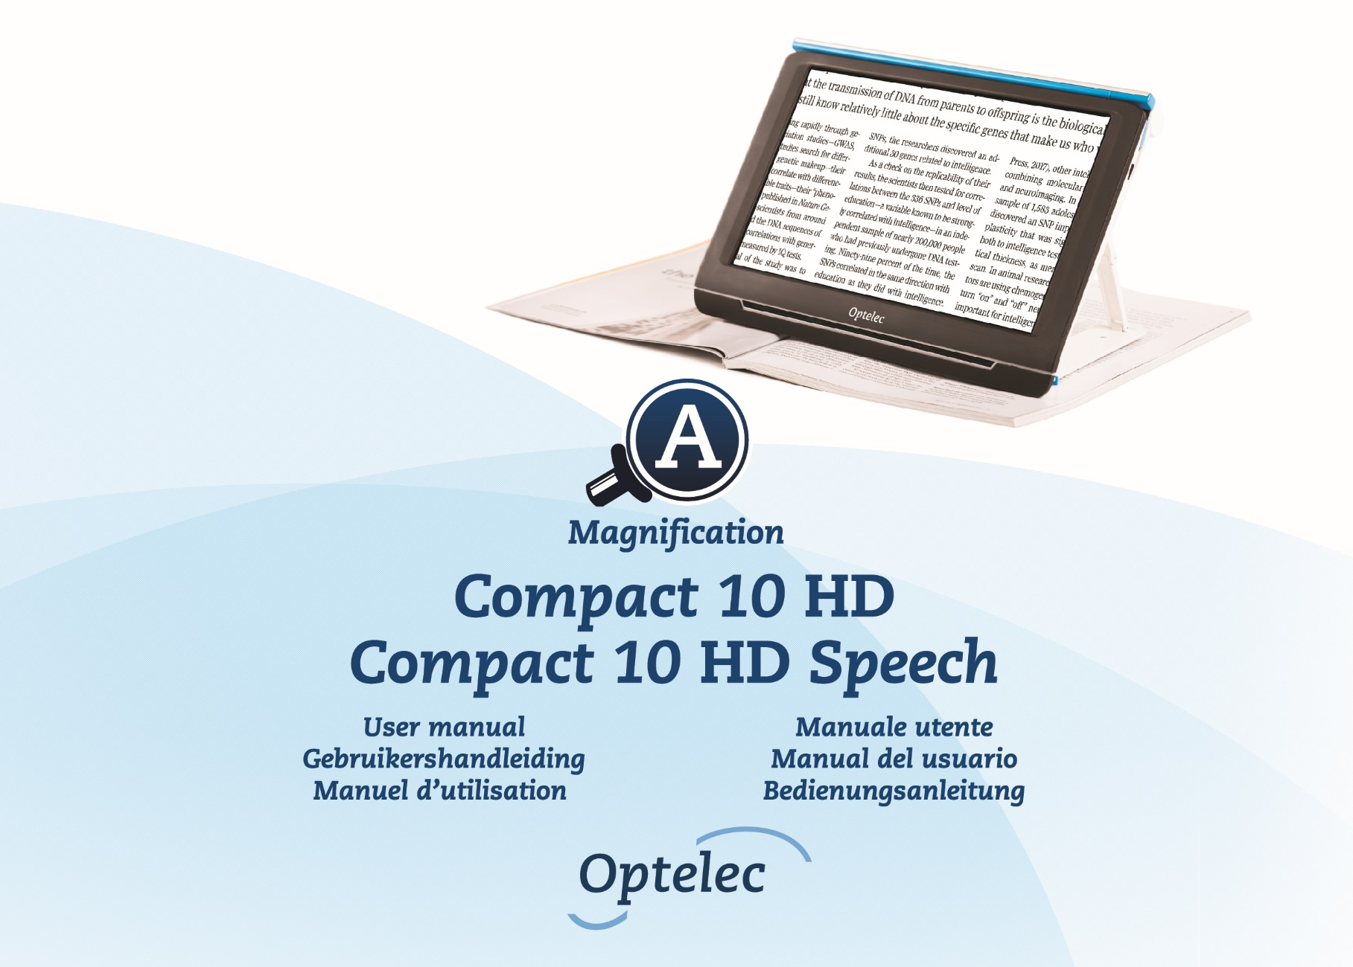

Inhoud
1. Inleiding 6
Over deze handleiding 6
Inhoud van de verpakking 7
2. Aan de slag 8
2.1. Opladen van de batterij 9
Batterijwaarschuwing 10
2.2. Aan- en uitzetten 10
Standby 10
Slaapstand en werking hervatten 11
2.3. Het opvouwen en ontvouwen van de Compact 10 HD 12
2.4. Het schoonhouden van de cameralens en de spiegel 13
2.5.Knoppen 14
3. Camera’s 15
3.1. Camera voor Vergroting 15
3.2. Camera voor Volledige pagina 15
3.3. Overzichtscamera 16
4. Tekst-naar-spraak en OCR 17
5. Eenvoudige en geavanceerde weergave 19
5.1. Eenvoudige weergave 21
Vergroting aanpassen 21
Een leesmodus selecteren 21
Een snapshot maken van een afbeelding (Compact 10 HD) 22
Een tekst-naar-spraak snapshot maken (Compact 10 HD Speech) 22
5.2. Geavanceerde weergave 23
Tijd en datum 23
Een snapshot maken van een afbeelding (Compact 10 HD Speech) 23
Het menu 24
Stem 25
Lijn aan/uit 27
Batterijstatus 27
Opslaan 27
Openen 28
Aanpassen van helderheid 29
Instellingen 30
Kleuren 31
Beeld (enkel Compact 10 HD Speech) 32
Miracast: draadloos verbinden met een monitor of tv 32
Bluetooth (enkel Compact 10 HD Speech) 34
Lijn 36
Knoppen 36
Thema 36
Kolommen (enkel Compact 10 HD Speech) 36
Verlichting 37
Geluid 37
Standby 37
Taal (enkel Compact 10 HD) 38
Fabrieksinstellingen herstellen 38
6. Documenten overzetten naar de PC 39
Bijlage A: Technische informatie 40
Bijlage B: Veiligheid en Onderhoud 41

Compact 10 HD
Compact 10 HD Speech

Gebruikershandleiding

Versie 1.3
© 2019 Optelec, Nederland
Alle rechten voorbehouden

Optelec
Postbus 399
2990 AJ Barendrecht
Nederland

Telefoon: +31 (0)88 678 35 55
E-mail: info@optelec.nl
Internet: www.optelec.nl

1. Inleiding
Gefeliciteerd met uw keuze voor de Compact 10 HD of Compact 10 HD Speech!

Met zijn grote 10-inch scherm, aanpasbare functies en intuïtieve bediening biedt de Compact 10 HD alle voordelen van een beeldscherm vergroter, maar dan in een veel kleiner, inklapbaar en draagbaar ontwerp. Met de uitgevouwen arm kunt u eenvoudig naar foto's kijken, uw handtekening plaatsen, medicijnverpakkingen bekijken en zelfs ronde blikjes lezen, zonder te worden beperkt in uw bewegingen. Met de Compact 10 HD-spraak kunt u met de uitklapbare camera arm de tekst van volledige pagina's scannen en lezen.

Als u vragen of opmerkingen heeft over het gebruik van dit product, neem dan contact op met uw leverancier of met het Optelec hoofdkantoor. Contactinformatie vindt u op de laatste pagina van deze handleiding. Uw feedback wordt enorm gewaardeerd. We hopen dat u veel gebruiksplezier heeft van uw Compact 10 HD!

Over deze handleiding
Bij Optelec zijn we continu bezig met het verbeteren van onze producten en de functionaliteit ervan. Daarom is het mogelijk dat deze handleiding niet de meest recente versie is. De laatste versie van de handleiding vindt u op www.optelec.nl onder de categorie support.

Deze handleiding maakt u bekend met de functionaliteit en bediening van de Compact 10 HD en Compact 10 HD Speech. Lees deze handleiding vooraf goed door voor u het apparaat gaat gebruiken. Alle informatie over de Compact 10 HD is ook van toepassing op de Compact 10 HD Speech behalve als het anders wordt aangegeven. Specifieke functionaliteit van de Compact 10 HD Speech wordt gemarkeerd met het “Speech” logo.
Speech logo

Inhoud van de verpakking
De Compact 10 HD verpakking bevat het volgende:

- De Compact 10 HD of Compact 10 HD Speech
- Beschermtas
- Een USB adapter met USB-C kabel
- Vier land specifieke adapter opzetstukken (EU, VS, UK en AU), waarvan er één al op de adapter is gemonteerd
- Reinigingsdoekje
- Gebruikershandleiding

Indien één van deze items ontbreekt in uw verpakking neem dan contact op met uw leverancier.

2. Aan de slag
De Compact 10 HD is correct voor u geplaatst wanneer het scherm naar boven en naar u toe is gericht, met het Optelec-logo onder het scherm.

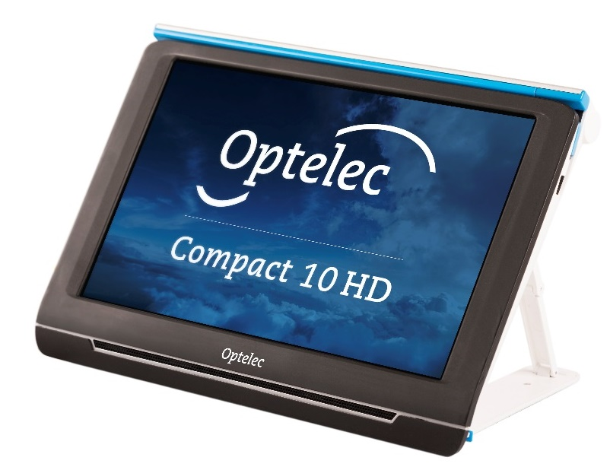

2.1. Opladen van de batterij
De Compact 10 HD wordt geleverd met een adapter met netwerksnoer en vier landspecifieke adapteropzetstukken, waarvan er één al op de adapter is gemonteerd. Er zijn opzetstukken voor EU, VS, UK en AU stopcontacten. Kies het opzetstuk dat geschikt is voor uw land en koppel deze aan de adapter.

Om de Compact 10 HD op te laden, sluit u de meegeleverde USB-kabel aan op de voeding en de blauwe USB-aansluiting aan de linkerkant van het apparaat. Sluit het andere uiteinde van de voeding aan op een stopcontact.

Batterij vol Batterij wordt opgeladen Batterij bijna leeg
Het opladen van de Compact 10 HD duurt ongeveer 4 uur. Een volledig opgeladen Compact 10 HD kan tot ongeveer 3.5 uur gebruikt worden, afhankelijk van de energie-instellingen en het gebruik. Gebruik om veiligheidsredenen alleen de voeding en de USB-kabel die zijn meegeleverd met de Compact 10 HD om de batterij van het apparaat op te laden.

Batterijwaarschuwing
De Compact 10 HD toont kort een “batterij leeg” waarschuwingsicoon om aan te geven dat de batterij opgeladen dient te worden. Laad uw apparaat op zodra dit zich voordoet. Wanneer de batterij leeg is, schakelt het apparaat automatisch uit.

Als de Compact 10 HD niet aan gaat, controleer dan of het apparaat is opgeladen.

2.2. Aan- en uitzetten
Om de Compact 10 HD voor de eerste keer in te schakelen, moet het apparaat worden opgeladen. Druk als de batterij is opgeladen op de oranje aan / uit-knop.
Om de Compact 10 HD uit te zetten drukt u opnieuw ca. drie seconden op de oranje aan / uit knop. Als de Compact 10 HD wordt ingeschakeld duurt het ongeveer 20 seconden voor een beeld wordt weergegeven op het scherm.

Standby
De Compact 10 HD kan automatisch in de stand-bymodus gaan als er geen knop wordt ingedrukt of als er geen beweging wordt gedetecteerd. Als u op de oranje aan / uitknop drukt, wordt het apparaat weer ingeschakeld. De standby-tijd kan worden gewijzigd of uitgeschakeld in het Compact 10 HD menu. Zie hoofdstuk 5.2 voor meer informatie over het wijzigen van deze instellingen.

Slaapstand en werking hervatten
Als de Compact 10 HD aan staat zal een korte druk op de oranje aan / uit knop het apparaat in een slaapstand plaatsen.
Na opnieuw een korte druk op de oranje aan / uit knop zal het apparaat terugkeren in de stand zoals hij voor de slaapstand gebruikt werd.
Na de slaapstand zal het ongeveer één seconde duren voor een beeld wordt weergegeven op het scherm.

2.3. Het opvouwen en ontvouwen van de Compact 10 HD
Bij het ontvouwen van de Compact 10 HD wordt het scherm ingesteld op een ergonomische hoek voor lezen en de vergrootcamera wordt geactiveerd.

Volg deze stappen, om de Compact 10 HD te openen:
- Plaats de Compact 10 HD voor u zodat het scherm naar boven wijst en het Optelec-logo zich onder het scherm bevindt.
- Houd de Compact 10 HD rechtop. De vingers houden de voeten van de standaard vast terwijl de duimen de zijkant van de Compact 10 HD vasthouden.
- Neem met de vingers de rand van de voeten van de standaard vast in de uitsparing aan de achterkant van het apparaat.
- Vouw de voeten van de standaard open totdat ze op hun plaats klikken.

Volg deze stappen, om de Compact 10 HD op te vouwen:
- Plaats de Compact 10 HD voor u zodat het scherm naar u toe is gericht.
- Houd de Compact 10 HD aan de zijkanten vast en plaats uw vingers op de steunen tussen de voeten en het apparaat.
- Druk de steunen van de voeten voorzichtig naar u toe zodat ze buigen.
- Kantel het scherm naar beneden totdat het op zijn plaats klikt.

2.4. Het schoonhouden van de cameralens en de spiegel
Voor een optimaal beeld, is het aanbevolen er voor te zorgen dat de cameralens en de spiegel van het apparaat worden schoongehouden. Een vieze lens resulteert in een troebel beeld en kan ervoor zorgen dat de autofocus camera niet goed kan scherpstellen. Een schone spiegel is belangrijk om donkere en lichte vlekken te voorkomen en om een egaal verlicht beeld te krijgen. Om de cameralens en de spiegel te reinigen, gebruikt u het meegeleverde reinigingsdoekje of een andere zachte doek die geschikt is voor cameralenzen.

Let op: Gebruik geen water of schoonmaakmiddelen om de cameralens en spiegel te reinigen.
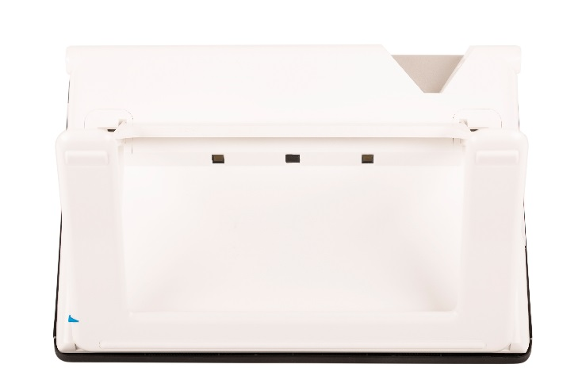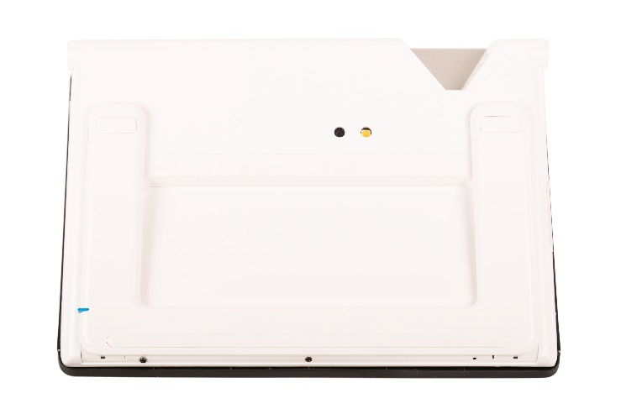

2.5.Knoppen
De Compact 10 HD heeft de volgende knoppen.

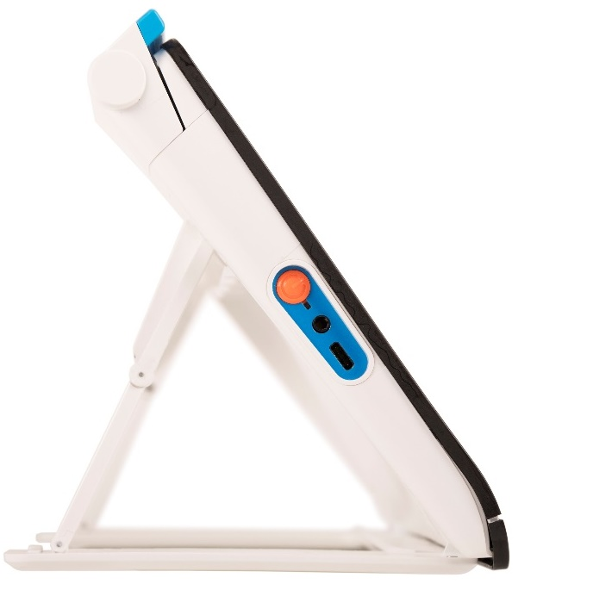 | Aan / uit knop  Kort drukken op de oranje Aan / Uit-knop zet de Compact 10 HD in de slaapstand of hervat het apparaat. Een druk op deze knop van 6 seconden schakelt het apparaat uit of weer in.  Audio aansluiting  Gebruik de audio-aansluiting om een ​​headset op de Compact 10 HD aan te sluiten.  USB-C aansluiting  Gebruik de USB-C-connector om de Compact 10 HD op te laden. De meegeleverde USB-kabel wordt aangesloten op deze USB-poort en op de voeding. Gebruik alleen de voeding die bij de Compact 10 HD wordt geleverd om het apparaat van stroom te voorzien en op te laden.

3. Camera’s
De Compact 10 HD is uitgerust met drie camera's die elk een specifieke taak of situatie bedienen. Alle camera’s kunnen gebruikt worden in de eenvoudige weergave en de geavanceerde weergave. Als het beeld op het scherm onscherp is, tik dan op het scherm om de camera opnieuw te focussen en scherp beeld te krijgen.

3.1. Camera voor Vergroting
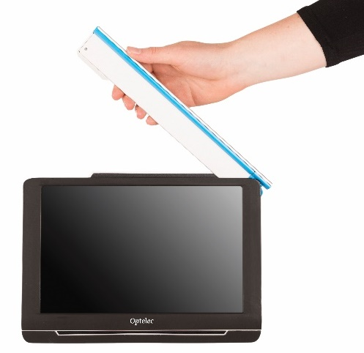
De vergrotercamera wordt gebruikt wanneer de Compact 10 HD in de open positie staat met de standaard uitgevouwen. De vergrotercamera wordt gebruikt om op een bureau of tafel te lezen. De Compact 10 HD wordt bovenop het leesmateriaal geplaatst.

3.2. Camera voor Volledige pagina
De volledige pagina camera wordt gebruikt wanneer de uitklapbare camera arm wordt geopend. De volledige pagina camera kan worden gebruikt om foto's en objecten comfortabeler te bekijken, of om uw handtekening te plaatsen, zonder te worden beperkt in uw bewegingen.
Focus vergrendeling
De autofocus kan op een vaste afstand worden vergrendeld voor het schrijven, of bekijken van objecten. Gebruik het penpictogram in de rechterbovenhoek van het scherm om de focus te vergrendelen of ontgrendelen.

Wanneer u de Compact 10 HD-speech bezit, wordt de volledige pagina camera ook gebruikt om documenten met een volledige pagina te scannen en lezen. Lijn de linkeronderhoek van het document uit met de indicator op de voet van de Compact 10 HD Speech om het document correct te positioneren.

3.3. Overzichtscamera
De overzichtscamera wordt gebruikt wanneer u de Compact 10 HD inschakelt terwijl de Compact 10 HD-standaard is gesloten. Om van de vergroter camera naar de overzichtscamera te gaan, sluit u de standaard en drukt u op de aan / uit-knop. De overzichtscamera is geoptimaliseerd om objecten op korte afstand te bekijken, zoals tijdschema's.

4. Tekst-naar-spraak en OCR
Als u in het bezit bent van een Compact 10 HD Speech, zal het nemen van een tekst-naar-spraak snapshot de spraakfunctionaliteit activeren. De Compact 10 HD Speech zal de tekst filteren uit een afbeelding en deze hardop voorlezen.

Spraak activeren
Om een tekst-naar-spraak snapshot te nemen en de spraak te activeren:
- Centreer de tekst of een deel van de tekst in de cameraweergave en druk op de tekst-naar-spraak snapshotknop. Wanneer u een tekst-naar-spraak snapshot maakt van een volledige pagina, gebruik dan de camera voor volledige pagina en zorg ervoor dat u de linkerbenedenhoek van het document uitlijnt met de blauwe indicator aan de rechterkant van de standaard van de Compact 10 HD Speech.
- Voor een optimaal resultaat, is omgevingslicht noodzakelijk. Voorkom schaduwen en beperk de tekst tot alleen dat wat u wilt lezen. Als de tekst in beeld te klein wordt, zal de herkenning minder accuraat zijn of mislukken.
- Er zal een voortgangsbalk getoond worden. De Compact 10 HD Speech zal beginnen met lezen nadat het herkenningsproces is afgerond.
- Gebruik de Play/Pauze knop om het lezen te starten of stoppen.
- Tik op de tekst en houd daarbij langdurig ingedrukt om het lezen te starten vanaf het aangewezen woord of de tekstsectie.
- Druk op de Modus knop om de gescande tekst te tonen in de geselecteerde ‘beeld’ modus, en om te schakelen tussen de geselecteerde hoog contrast varianten hiervan. Zie hoofdstuk 5.2 “Beeld” en “Kleuren” hoe u dit kunt instellen.
- Als er geen tekst is gevonden, wordt er een ‘Geen tekst gevonden’ bericht getoond.

Aanpassen van het volume en de leessnelheid
Om het volume of de leessnelheid aan te passen, activeer de knoppenbalk met een enkele tik. Tik op de Audio knop, om de “Volume” en “Snelheid” schuifbalken weer te geven. De “Volume” en “Snelheid” schuifbalken zijn enkel aanwezig in de snapshot weergave.

Aanpassen van taal en stem
Om de taal of stem aan te passen in de Eenvoudige weergave, druk de Audio knop en houd deze ingedrukt om naar het Stem menu te gaan. Om de taal of stem aan te passen in de Geavanceerde weergave, druk de “Menu” knop en druk vervolgens het “Stem” menu.
Zie hoofdstuk 5.2. “Stem”, voor meer informatie over hoe te navigeren in het “Stem” menu.

Tabel modus
De standaard lees modus leest kolommen, ideaal voor kranten en tijdschriften. Maar, soms zult u een menu, bonnetje, tabel, of andere tekst willen lezen die in een tabel staat.
Als u de tekst-naar-spraak snapshotknop even ingedrukt houdt, zal de Compact 10 HD Speech een tekst-naar-spraak snapshot maken en alle tekst in het snapshot per regel van links naar rechts lezen, en daarna pas de volgende regel lezen. Als u het snapshot verlaat en een nieuw snapshot neemt, zult u automatisch terug in de standaard lees modus komen.

5. Eenvoudige en geavanceerde weergave
Bij het eerste gebruik van het apparaat zal het starten in de Eenvoudige weergave. Om te schakelen tussen de Eenvoudige en Geavanceerde weergave, druk en houd de Modus knop, ingedrukt en tik op Eenvoudig of Geavanceerd.

In Eenvoudige weergave, heeft u toegang tot de algemene opties:
- Aanpassen van de vergroting
- Selecteren van een weergave modus
- Nemen van een snapshot (Compact 10 HD)
- Nemen van een tekst-naar-spraak snapshot (Compact 10 HD Speech)
- Schakelen tussen de vergroter- en overzichtscamera

In Geavanceerde weergave heeft u enkele aanvullende mogelijkheden:
- Tijd en datum
- Toegang tot het menu met de opties:
- Opslaan en openen van snapshots
- Veranderen van de taal en leesstem
- Veranderen kleurweergave
- Leeslijn inschakelen
- Bluetooth audio en Miracast
- Andere geavanceerde instellingen
- Nemen van een tekst-naar-spraak snapshot (Compact 10 HD Speech)
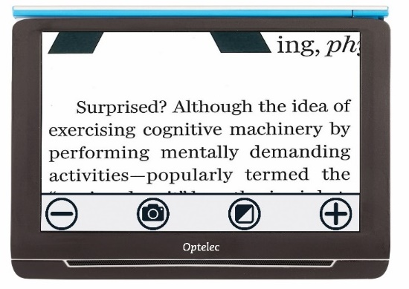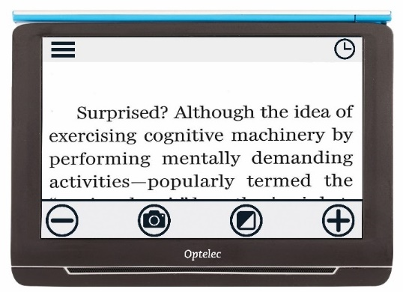
Compact 10 HD eenvoudige weergave Compact 10 HD Geavanceerde weergave

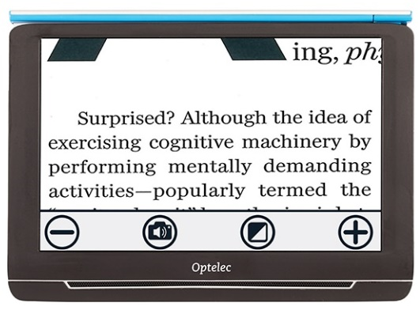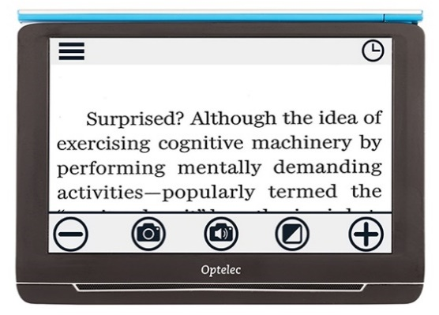
Compact 10 HD Speech eenvoudige weergave Compact 10 HD Speech Geavanceerde weergave

5.1. Eenvoudige weergave

Vergroting aanpassen
Tik op het scherm om de vergroting aan te passen. De knoppenbalk wordt onderaan of aan de rechterzijde van het scherm getoond, afhankelijk van de gekozen positie van de knoppenbalk. De positie van de knoppenbalk kan geselecteerd worden in het menu. Zie hoofdstuk 5 voor meer informatie. In de knoppenbalk tikt u op de “+” knop om te vergroten of de “–” knop om te verkleinen. U kunt ook het pinch-to-zoom gebaar (twee vingers naar elkaar, of van elkaar af bewegen) gebruiken om de vergroting aan te passen.Tik op het scherm om de knoppenbalk te verbergen.
De knoppenbalk zal automatisch verdwijnen wanneer het scherm tien seconden niet wordt aangeraakt.

Een leesmodus selecteren
Door op de “Modus” knop in het midden van de knoppenbalk te tikken, kunt u één van de volgende leesmodi kiezen
Foto: Bekijk foto’s en tekst in ware kleur.
Negatief: Lezen in hoog-contrast, wit op zwart
Positief: Lezen in hoog-contrast, zwart op wit
Hoog-contrast kleur 1
Hoog-contrast kleur 2

Een snapshot maken van een afbeelding (Compact 10 HD)
Als u een Compact 10 HD heeft, drukt u op de snapshotknop om een snapshot (foto) te maken. U kunt de vergroting en kleurenweergave veranderen. Druk op de X in de rechterbovenhoek om de snapshot te sluiten en terug te keren naar live beelden.

Een tekst-naar-spraak snapshot maken (Compact 10 HD Speech)
Als u een Compact 10 HD Speech heeft, drukt u op de tekst-naar-spraak snapshotknop om een snapshot (foto) te maken en deze meteen voor te laten lezen. Gebruik de Play/Pauze knop om het voorlezen te starten of pauzeren. U kunt de vergroting, weergave, volume, voorleessnelheid, en voorleesstem veranderen in het snapshot. Druk op de X in de rechterbovenhoek om de snapshot te sluiten en terug te keren naar live beelden.
In hoofdstuk 4 vindt u meer informatie over het gebruiken van tekst-naar-spraak.

5.2. Geavanceerde weergave

Tijd en datum
Om de klok te openen, tik op het scherm, en tik op het “klok” icoon in de rechterbovenhoek van het scherm. Om de datum en tijd in te stellen, tik op de tijd of datum om een waarde te wijzigen. Tik binnen het veld dat u wilt wijzigen op het omhoog of omlaag symbool, om de waarde te wijzigen. Tik op het “pijl terug” symbool om het Tijd en datum instellen venster te verlaten.

Een snapshot maken van een afbeelding (Compact 10 HD Speech)
Als u een Compact 10 HD Speech heeft en een snapshot wilt maken van een afbeelding zonder tekst-naar-spraak te gebruiken, drukt u op de snapshotknop. U kunt de vergroting en kleurenweergave veranderen. Druk op de X in de rechterbovenhoek om de snapshot te sluiten en terug te keren naar live beelden.

Het menu

Het menu activeren en verlaten
Om het menu te openen, tik op het scherm, en tik het “Menu” icoon aan de linkerzijde van het scherm. Dit opent het hoofd menu. Om het menu te sluiten, tik op het “pijl terug” symbool.
Lijn aan/uit
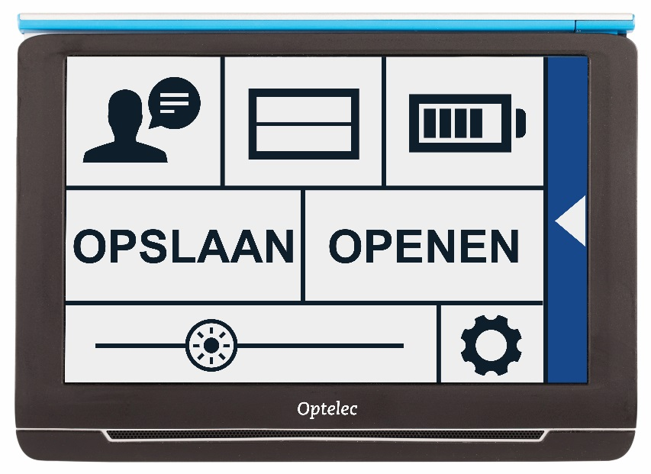
Opslaan
Open
Helderheid
Instellingen

Stem
Batterij
Status
De onderdelen in het menu verschillen afhankelijk van of u een Compact 10 HD or 10 HD Speech bezit. Om een knop te activeren, tik eenmaal op de knop. Het activeren van een knop opent een nieuw menu venster of lijst. Om terug te keren naar het hoofdmenu, tik op het “pijl terug” symbool. Om de schuifbalk aan te passen tik op de schuifbalk knop, en houd deze ingedrukt, tijden het verplaatsen naar rechts of links.

Het hoofdmenu bevat de volgende opties:
- Stem (enkel Compact 10 HD Speech)
- Lijn aan/uit
- Batterij status
- Opslaan
- Openen
- Helderheid schuifbalk
- Instellingen

Stem
Om een stem, taal of menutaal te selecteren of om een stem of taal toe te voegen of te verwijderen, open het hoofdmenu en tik op de “Stem” knop.

Selecteren van een stem, taal en menutaal
Hier kunt u de leesstem en taal selecteren. Om een andere leesstem te selecteren, tik op het stem icoon in de rechter bovenhoek van het hoofdmenu voor de lijst met voorgeselecteerde stemmen. Elke stem representeert tevens een taal. Tik op een stem om deze te selecteren. Als dit resulteert in een verandering van taal dan verandert het menu automatisch in dezelfde taal.

Toevoegen of verwijderen van een stem of taal
Om een stem of taal toe te voegen of te verwijderen tikt u op het stemicoon in de rechter bovenhoek van het hoofdmenu. In de lijst met voorgeselecteerde stemmen tikt u op de “Wijzigen” knop. Om een leesstem toe te voegen of te verwijderen, selecteert u de taal in de lijst door op de taal te tikken. Dit toont een lijst met beschikbare stemmen voor de geselecteerde taal. Om een taal toe te voegen, selecteer deze door erop te tikken. Een vinkje voor de stem indiceert of de stem is toegevoegd. Als de stem is toegevoegd zal deze beschikbaar zijn onder de stem knop in het hoofdmenu. Door een stem te deselecteren zal deze verwijderd worden uit de beschikbare lees- stemmen. De talen waaruit lees stemmen zijn geselecteerd zullen bovenaan de lijst met talen worden weergegeven en zijn gemarkeerd met een vinkje.

Aanpassen van taal en stem in de Eenvoudige weergave
In Eenvoudige weergave kunt u het menu niet benaderen. Om de taal of stem aan te passen in Eenvoudige weergave druk de “Audio” knop, en houd deze ingedrukt, om direct naar het Stem menu te gaan en volg de stappen hierboven.

Lijn aan/uit
De Compact 10 HD kan een leeslijn weergeven om u te helpen de Compact 10 HD recht op het document te positioneren. Om de leeslijn in te stellen, tik op de “Lijn” knop. Tik nogmaals op de knop, om de leeslijn te verbergen.

Batterijstatus
De batterijstatus wordt getoond in de rechter bovenhoek van het scherm. Tikt u op het batterij icoon dan wordt een nieuw scherm geopend met een vergroot batterijsymbool met de batterijstatus, een “Over” knop en een “pijl terug” symbool. Het “bliksem” symbool indiceert dat de batterij bezig is met opladen.

Over
Tik op de “Over” knop in het batterijscherm om de versie van het apparaat te zien.

Opslaan
Deze optie is alleen beschikbaar in de geavanceerde weergave.
Om een snapshot op te slaan open het menu en tik op de “Opslaan” knop.
- Maak een snapshot, zie het gebruik van de snapshotfunctie
- Open het menu.
- Tik op de “Opslaan” knop om de snapshot op te slaan.
Als er geen snapshot is om op te slaan wordt de “Opslaan” knop verborgen.

Openen
Om een snapshot te openen, open het menu en tikt op de “Openen” knop. Een lijst met miniatuur voorbeelden van de opgeslagen snapshots wordt getoond, met de meest recente bovenaan. Wanneer er meer snapshots zijn dan er in beeld passen, veegt u omhoog en omlaag om door de lijst te navigeren. Tik op het miniatuur voorbeeld van de snapshot om het te openen.

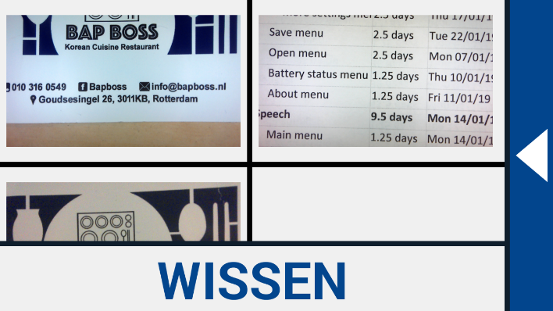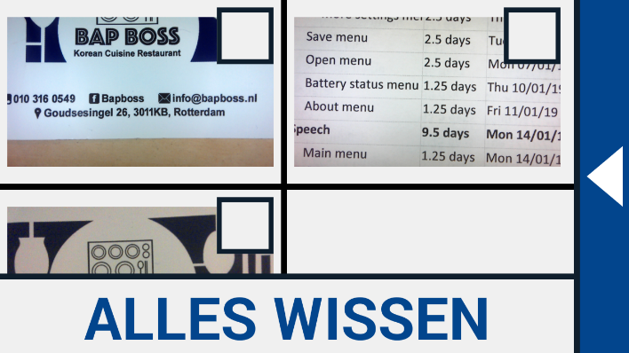
Opgeslagen snapshots Verwijder snapshots

Verwijderen
Om een snapshot te verwijderen, open het menu en tik op de “Openen” knop. In het open scherm tikt u op de “Verwijderen” knop. Een lijst met miniatuur voorbeelden van de opgeslagen snapshots wordt getoond, met de meest recent opgeslagen snapshots bovenaan. Elk snapshot heeft een vinkvakje in de rechter bovenhoek. Om een snapshot te selecteren vinkt u het vinkvakje aan. Tik op de “Verwijderen” knop om de geselecteerde snapshot te verwijderen. Om alle snapshots te verwijderen, tikt u op de “Verwijderen” knop zonder een snapshot te selecteren. U dient te bevestigen dat u alle snapshots wilt verwijderen door op “Ja“ te tikken. Om af te zien van het verwijderen van alle snapshots tikt u op “Nee”. Na beide opties keert u terug naar de lijst van snapshots. Tik op het “pijl terug” symbool om terug te keren naar het “Openen” scherm. Tik opnieuw op het “pijl terug” symbool om terug te keren naar het hoofdmenu.

Aanpassen van helderheid
Gebruik de schuifbalk met het “zon” symbool om de helderheid van het scherm aan te passen.

Instellingen
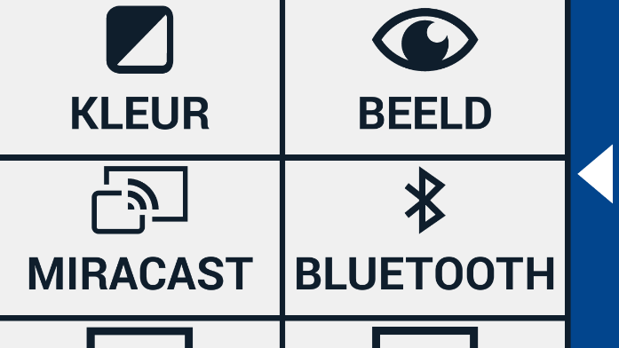
Tik op de “Instellingen” knop, om het Instellingen menu. te activeren. De “Instellingen knop is de knop met het gereedschaps symbool aan de rechter onderkant.
Instellingen menu

Het Instellingen menu bevat de volgende knoppen:
- Kleuren
- Beeld (enkel Compact 10 HD Speech)
- Miracast
- Bluetooth (enkel Compact 10 HD Speech)
- Lijn
- Knoppen
- Thema
- Kolommen (enkel Compact 10 HD Speech)
- Verlichting
- Geluid
- Standby
- Taal (enkel Compact 10 HD)
- Herstel

Kleuren
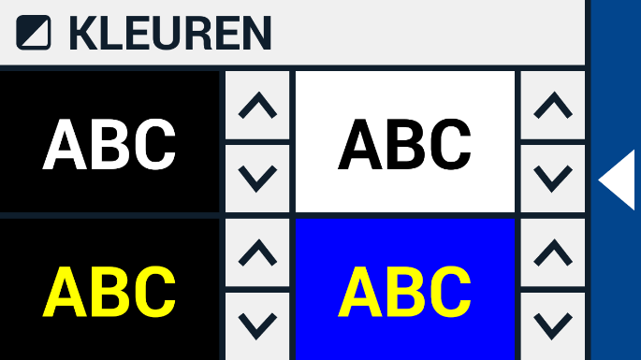
In het instellingen menu, tik op de “Kleuren” knop om de gewenste hoog-contrast kleuren te selecteren.

De Compact 10 HD ondersteunt vier hoog-contrast modi. Voor elk van deze vier modi, kunnen de voor- en achtergrondkleur geselecteerd worden. Drie van de hoog-contrast modi kunnen uitgeschakeld worden. De eerste hoog-contrast modus in de linkerbovenhoek is vereist.

Om de voor- en achtergrondkleuren te wijzigen tikt u op de pijl omhoog of pijl omlaag naast de modus die u wilt aanpassen. U tikt door de verschillende hoog-contrast modi heen en stopt bij de modus die uw voorkeur heeft. Selecteer het “X” symbool om een hoog-contrast modus uit te schakelen. Tik op het ”pijl terug” symbool om terug te keren naar het instellingen menu.

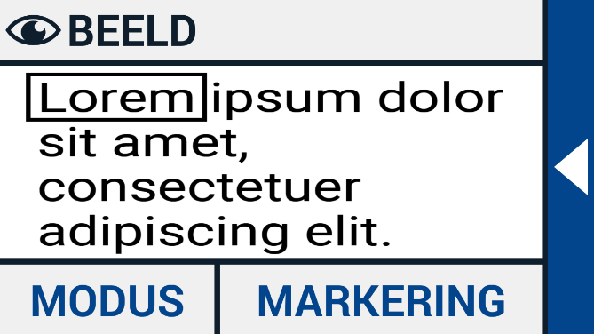
Beeld (enkel Compact 10 HD Speech)
In het Instellingen menu, tik op de “Beeld” knop om in te stellen hoe u wilt dat gescande tekst wordt voorgelezen met tekst-naar-spraak.
Om in te stellen hoe alle gescande tekst wordt getoond, drukt u op de Modus knop om te rouleren door de verschillende weergaven: Origineel, Lijn en Kolom.
Om in te stellen hoe het woord wordt getoond dat wordt voorgelezen, drukt u op de Markering knop om te rouleren door de verschillende accentueringen: Vierkant en Onderlijnd.
Wanneer u tekst-naar-spraak gebruikt tikt u op de Modus knop in de knoppenbalk om de gescande tekst in de door u gekozen weergave te zien en om door de ingestelde hoog-contrast modi te rouleren.

Miracast: draadloos verbinden met een monitor of tv
Miracast is een standaard voor een draadloze verbinding met een monitor. Het kan omschreven worden als "HDMI over Wi-Fi", wat de kabel van de 10 HD naar de monitor of TV vervangt. Om gebruik te kunnen maken van de Miracast functie van de Compact 10 HD, moet uw monitor of TV Miracast ondersteunen. Zie de handleiding van de monitor of TV om na te gaan of het apparaat de Miracast functie ondersteunt.

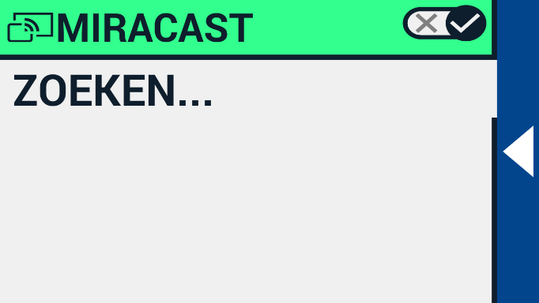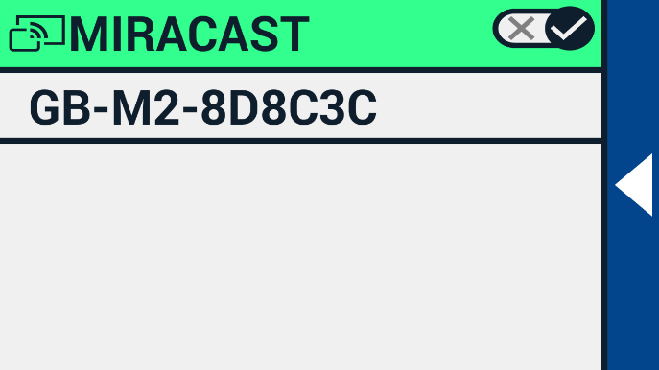

Om uw Compact 10 HD te verbinden met een monitor of TV via Miracast, tik op de “Miracast” knop en schakel Miracast in. Een lijst met beschikbare apparaten wordt getoond. Tik op de naam van een apparaat om ermee te verbinden. Het kan tot een minuut duren om de verbinding tot stand te brengen. Tik nogmaals op de naam van het apparaat om de verbinding te verbreken. Als een Miracast verbinding tot stand is gebracht zullen zowel audio als video gestreamd worden naar de TV of monitor. Om gegarandeerd te zijn van een goede verbinding moet de Compact 10 HD zich bevinden in een radius van 1 meter van de monitor of TV. Afhankelijk van de verbinding kan een kleine vertraging van de video en/of audio plaatsvinden.

Bluetooth (enkel Compact 10 HD Speech)
Om een Bluetooth luidspreker of hoofdtelefoon te koppelen tik op de “Bluetooth” knop en schakel Bluetooth in.

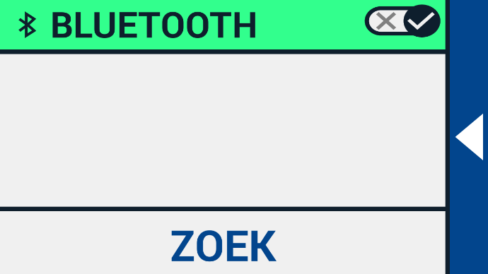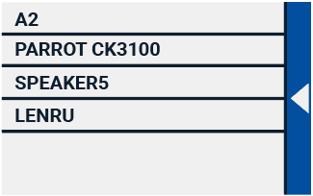

Een lijst met gekoppelde apparaten wordt getoond. Als er geen luidspreker of hoofdtelefoon is aangesloten, tikt u op de “Zoeken” knop om naar beschikbare apparaten te zoeken. Voor de Bluetooth zoekopdracht moet u er voor zorgen dat de luidspreker of hoofdtelefoon aan staat en vindbaar is. Zie de handleiding van het apparaat om na te gaan hoe het apparaat vindbaar voor Bluetooth wordt. Om de luidspreker of hoofdtelefoon te koppelen, tik op de naam van het apparaat en voer zo nodig de pincode in. Zie de handleiding van de luidspreker of hoofdtelefoon voor de pin- code.
Als het apparaat gekoppeld is, tikt u op de naam van de luidspreker of hoofdtelefoon om de verbinding tot stand te brengen.
U wordt gevraagd, met het apparaat te verbinden of het te vergeten. Tik op de “Verbinden” knop om de verbinding tot stand te brengen.

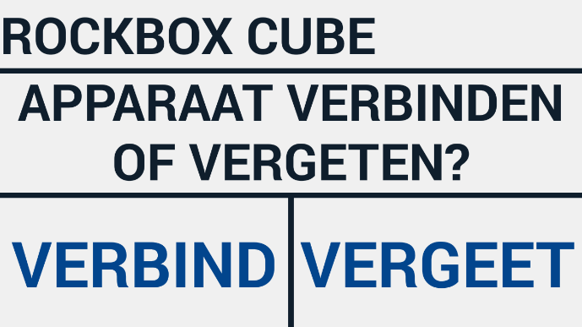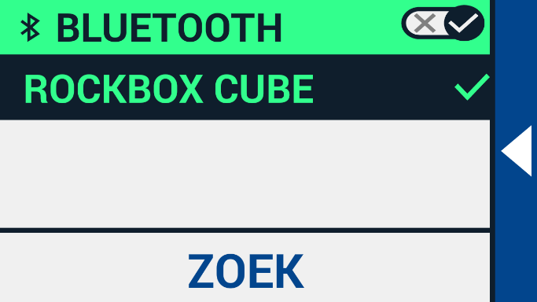

Om te indiceren dat een apparaat beschikbaar is, is het aangevinkt en wordt het in blauw weergegeven.
Om een apparaat te ontkoppelen / te vergeten, tik op de “Vergeten” knop. Het apparaat wordt verwijderd uit de lijst met gekoppelde apparaten.

Let op: Alleen Bluetooth luidsprekers of hoofdtelefoons versie 4.0 of hoger worden ondersteund.

Lijn
Dit menu onderdeel stelt u in staat de positie van de leeslijn te veranderen in een van deze zes posities: horizontaal boven, horizontaal midden, horizontaal onder, verticaal links, verticaal midden, verticaal rechts. Standaard is de leeslijn ingesteld horizontaal midden op het scherm.

Knoppen
Dit menu onderdeel stelt u in staat de knoppenbalk positie te veranderen in een van twee posities: Onder of Zijde. Afhankelijk van uw voorkeur, kunt u de positie van de knoppenbalk veranderen naar de onderkant of zijkant van het scherm. De standaard instelling is “Onder”.

Thema
Dit menu onderdeel stelt u in staat een licht of donker thema te selecteren voor de knoppen en menu's.

Kolommen (enkel Compact 10 HD Speech)
Dit menu onderdeel stelt u in staat te kiezen of u de Compact 10 HD Speech enkel complete kolommen of ook incomplete kolommen wilt laten lezen. Standaard is Lees enkel complete kolommen geselecteerd. Houd er rekening mee dat wanneer u Lees incomplete Kolommen selecteert, mogelijk niet alle karakters en woorden volledig gevangen worden, wat kan resulteren in foutieve tekst.

Verlichting
Dit menu onderdeel stelt u in staat de verlichting in de vergroter- en overzichtsweergave in of uit te schakelen. De vergroter/leesverlichting bevindt zich links en rechts van de vergroter camera. Standaard is de leesverlichting ingeschakeld voor een optimale beeldkwaliteit.
De overzichtsverlichting bevindt zich naast de overzichtscamera. Standaard is de overzichtsverlichting uitgeschakeld.

Geluid
Dit menu onderdeel stelt u in staat om het volume aan te passen en de audio- en vibratie feedback in of uit te schakelen. Standaard is geluid ingeschakeld en vibratie uitgeschakeld.

Standby
De standby tijd stelt de tijd in na welke tijd de Compact 10 HD in de standby modus gaat om de batterij te sparen. Het indrukken van een willekeurige knop brengt het apparaat uit de standby modus. Standaard is de standby tijd ingesteld op vijf minuten waarin geen knop wordt ingedrukt of beweging wordt waargenomen.

Taal (enkel Compact 10 HD)
Dit menu onderdeel stelt u in staat de taal van Compact 10 HD te kiezen. Tik, om de voorkeurs menu taal te selecteren.

Fabrieksinstellingen herstellen
In dit menu onderdeel kunt u de fabrieksinstellingen herstellen. U wordt dan gevraagd de keuze te bevestigen. Door “Ja” bevestigt u de keuze en “Nee” annuleert de keuze.

6. Documenten overzetten naar de PC

Om snapshots en documenten naar een PC over te zetten heeft u een Windows 10 PC en de bijgeleverde USB kabel nodig en volgt u onderstaande stappen:

- Zet de Compact 10 HD en de PC aan.
- Verbind de Compact 10 HD met de Windows 10 PC met de bijgeleverde USB kabel. De Compact 10 HD zal kort een “Verbonden met PC” icoon tonen.
- Als u de Compact 10 HD voor het eerst verbindt zal het Windows wat tijd kosten om het apparaat goed op te zetten.
- Afhankelijk van uw Windows 10 instellingen, zal Windows Explorer het “CP10” apparaat openen en een map met intern gedeelde opslag laten zien.
- Als Windows 10 niet automatisch het Compact 10 HD apparaat toont, open dan Windows Explorer en selecteer “CP10”.
- Klik op ‘Intern Gedeelde Opslag’ en klik op de map “DCIM”.
- In de “DCIM” map staan mappen met de tijd en datum wanneer de snapshots zijn genomen. Elke map bevat het gemaakte snapshot, en als u een Compact 10 HD Speech heeft ook een .txt document met de gescande tekst. Daarnaast bevat de map 2 systeem bestanden, een JSON en een Processed Picture bestand.
- Kopiëer en plak de bestanden naar uw PC.

Bijlage A: Technische informatie
Vergroting 2.2 - 22 keer
Vergroting Overzicht Ongeveer 1.8 – 22 keer
Vergroting Volledige Pagina 0.4 – 13 keer
Leesstanden Kleuren fotomodus
Hoog contrast kleurencombinatie, wit op zwart
Hoog contrast kleurencombinatie, zwart op wit
Hoog contrast kleurencombinatie 1
Hoog contrast kleurencombinatie 2
Focus Auto-focus
Scherm 10” TFT
Scherm resolution 1280 x 800
Afmetingen 261 x 189 x 36 mm
Gewicht Compact 10 HD 915 gram
Batterij Ongeveer 3.5 uur continu gebruik
Ongeveer 4 uur oplaadtijd
Li-ion batterij oplaadbaar, 3.7V, 7600mAh, 28.12Wh
Adapter type (Medisch) Adapter Technology Co., LTD. ATM012T-W052VU
Adapter type (Consument) Shenzhen Fujia Appliance Co., LTD. FJ- SW1260502500UN
Input power rating – Adapter 100-240V, 50-60Hz, 0.4A
Output power rating – Unit DC5V-2.5A

Bijlage B: Veiligheid en Onderhoud
Beoogd gebruik: The Traveller HD is designed in such a way that it can be used in a hospital environment for general purposes such as reviewing medical records.De Compact 10 HD is ontworpen zodat het kan worden toegepast in een ziekenhuis voor algemene doeleinden zoals het herzien van medische dossiers. The Traveller HD can not be used for surgical procedures in combination with life supporting systems. De Compact 10 HD kan niet worden gebruikt voor chirurgische procedures in combinatie met levensondersteunende systemen.

Critical diagnostic decisions should not be based on images displayed by this device.Waarschuwing: Kritische diagnostische beslissingen mogen niet worden gebaseerd op de beelden die door dit apparaat worden weergegeven.

- Do not expose the Traveller HD to excessive heat or direct sunlight to avoid the risk of fire.Stel de Compact 10 HD niet bloot aan overmatige hitte of direct zonlicht om het risico op brand te voorkomen.
- Do not remove any parts of the Traveller HD.VerwijderVerwijder geen onderdelen van Compact 10 HD. Contact an Optelec authorized service organization in your area. Neem contact op met een geautoriseerde Optelec service-organisatie in uw omgeving.
- To avoid risk of electrical damage, keep your Traveller HD away from fluids and chemicals.Om het risico op elektrische schade te voorkomen, houd uw Compact 10 HD uit de buurt van vloeistoffen en chemicaliën.
- Handle the Traveller HD with care.Behandel de Compact 10 HD met zorg. Rough handling will damage the internal components. Ruwe behandeling zal de interne componenten beschadigen.
- Do not use the Traveller HD near inadequately shielded medical devices.Gebruik de Compact 10 HD niet in de buurt van onvoldoende afgeschermde medische apparatuur.
- Do not try to open the battery compartment or try to remove the battery.Probeer niet om het batterijcompartiment te openen of om de batterij te verwijderen.
- Kijk niet Kijk niet direct in de LED verlichting en raak deze ook niet aan.
- Pas op met PPas op dat uw vingers of loshangende kleding klem komen te zitten in bewegende onderdelen (leesstandaard, camera arm)
- Contact your dealer to service this equipment if necessary. as it will void the warranty.Neem contact op met uw dealer om deze apparatuur te bedienen, indien nodig. Demontage van het apparaat, zal de garantie ongeldig maken.
- Always unplug and switch off the unit before cleaning.Trek altijd de stekker uit het stopcontact en schakel de unit uit voor het reinigen. Use a dry soft cloth to clean the exterior.Gebruik een zachte, droge doek om de buitenkant schoon te maken. Do not use cleaning agents or abrasive materials as they will damage your unit.Gebruik geen schoonmaakmiddelen of schurende materialen: deze zullen uw toestel beschadigen.

Use of the Traveller HD other than described in this manual will exclude it from warranty conditions.Het gebruik van de Compact 10 HD anders dan beschreven in deze handleiding wordt uitgesloten van garantievoorwaarden.

Alle wijzigingen of aanpassingen die niet uitdrukkelijk zijn goedgekeurd door de partij die verantwoordelijk is voor de naleving, kunnen de bevoegdheid van de gebruiker om de apparatuur te bedienen ongeldig maken.

Opmerking: deze apparatuur is getest en voldoet aan de limieten voor een Klasse B digitaal apparaat, conform deel 15 van de FCC-regels. Deze limieten zijn bedoeld om een ​​redelijke bescherming te bieden tegen schadelijke interferentie in een residentiële installatie. Deze apparatuur genereert gebruik en kan radiofrequentie-energie uitstralen en kan, indien niet geïnstalleerd en gebruikt in overeenstemming met de instructies, schadelijke interferentie met radiocommunicatie veroorzaken. Er is echter geen garantie dat er geen interferentie zal optreden in een bepaalde installatie. Als deze apparatuur schadelijke interferentie voor radio- of televisieontvangst veroorzaakt, wat kan worden vastgesteld door de apparatuur uit- en in te schakelen, wordt de gebruiker aangemoedigd om te proberen de interferentie te verhelpen door een of meer van de volgende maatregelen:
- Heroriënteer of verplaats de ontvangende antenne.
- Vergroot de afstand tussen het apparaat en de ontvanger.
- Sluit de apparatuur aan op een stopcontact in een ander circuit dan waarop de ontvanger is aangesloten.
- Raadpleeg de dealer of een ervaren radio / tv-technicus voor hulp.

FCC Blootstelling aan RF-straling en SAR-verklaringen
De Compact 10 HD en Compact 10 HD Speech zijn getest op naleving van de lichaamsgedragen specifieke absorptiesnelheid (SAR – Specific Absorption Rate). De radiomodule is geëvalueerd onder FCC Bulletin OET 65C (01-01) en voldoet aan de vereisten zoals uiteengezet in CFR 47 Secties, 2.1093 en 15.247 (b) (4) over RF-blootstelling van radiofrequentieapparaten. Dit model voldoet aan de toepasselijke overheidsvereisten voor blootstelling aan radiofrequentiegolven. Het hoogste SAR-niveau gemeten voor dit apparaat was 0,15 W / kg.

Werkomstandigheden
Temperatuur +10°C to 35°C / 50°F to 95°F
Luchtvochtigheid < 70%, geen condensatie
Hoogtes tot 3000 m (9842 voet)
Luchtdruk 700 – 1060 hPa

Opslag & transportvoorwaarden
Temperatuur +10°C to 40°C / 50°F to 104°F
Luchtvochtigheid < 95%, geen condensatie
Hoogtes tot 12192 m (40000 voet)
Luchtdruk 186 – 1060 hPa

Contact opnemen met productondersteuning
Als u vragen heeft over de bediening, installatie of configuratie van uw Compact 10 HD, neem dan contact op met het dichtst bijzijnde Optelec Kantoor, uw Optelec distributeur of het Optelec hoofdkantoor. Zie de laatste pagina van deze handleiding voor een complete lijst van Optelec adressen.

Garantie Voorwaarden
Optelec garandeert dat de Compact 10 HD, vanaf de datum van levering, vrij is van gebreken in materiaal en vakmanschap.

De garantie is niet overdraagbaar en geldt niet voor groepen of meerdere gebruikers. De Compact 10 HD is ontworpen voor de individuele koper om deze thuis, op school en op het werk te gebruiken. Optelec behoudt het recht om de aangeschafte Compact 10 HD te repareren of te vervangen met een vergelijkbaar of verbeterd product.
In geen geval is Optelec of haar leveranciers aansprakelijk voor enige indirecte schade of gevolgschade. De oplossingen van de oorspronkelijke gebruiker zijn beperkt tot de vervanging van Compact 10 HD-modules. Deze garantie is alleen geldig wanneer onderhouden in het land van aankoop en met intacte zegels. Voor aanvullende garantieclaims of service tijdens of na de garantieperiode, neem dan contact op met uw Optelec distributeur.

Optelec is niet verantwoordelijk voor het gebruik van andere apparaten dan het in deze handleiding beschreven apparaat.

Accessoire: Adapter (Medisch)
Power supply type: Adapter Technology Co., LTD. ATM012T-W052VU
Input power rating – Adaptor: 100-240V, 50-60Hz, 0.32-0.19A
Output power rating – Unit : DC5.1V-2.4A

Accessoire: Adapter (Consument)
Adapter type: Shenzhen Fujia Appliance Co., LTD. FJ- SW1260502500UN
Input power rating – Adapter: 100-240V, 50-60Hz, 0.4A
Output power rating – Unit: DC5V-2.5A
Richtlijnen:
- Input rating voor Compact 10 HD: 5Vdc. 3A
- Bescherming tegen elektrische schokken: Class I
- Bescherming tegen schadelijk binnendringen van water of deeltjes: IPX0
- De Compact 10 HD moet regelmatig schoongemaakt worden door de gebruiker met een zachte, droge doek.

WAARSCHUWING: Het gebruik van andere accessoires en kabels dan die gespecificeerd zijn voor - en verkocht door - de fabrikant van de Compact 10 HD, als vervanging van onderdelen voor componenten, kan leiden tot verhoogde emissie of verminderde werking van de Compact 10 HD.
RoHS
Dit product voldoet aan Richtlijn 2011/65/EU van het Europees Parlement en van de Raad van 3 januari 2013 betreffende de beperking van het gebruik van bepaalde gevaarlijke stoffen in elektrische en elektronische apparatuur (RoHS-II) en de bijbehorende amendementen.

Dit apparaat voldoet aan de richtlijnen en standaarden CE en

Dit apparaat voldoet aan deel 15 van de FCC-regels.
Gebruik is onderworpen aan de volgende twee voorwaarden:
(1) Dit apparaat mag geen schadelijke interferentie veroorzaken, en
(2) Dit apparaat moet elke ontvangen storing accepteren, inclusief storing die een ongewenste werking kan veroorzaken.
Waarschuwing voor de battery pack
BATTERIJ MOET WORDEN VERVANGEN DOOR GECERTIFICEERD SERVICE PERSONEEL.
EXPLOSIEGEVAAR ALS DE BATTERIJ WORDT VERVANGEN DOOR EEN VERKEERD TYPE.
GOOI GEBRUIKTE BATTERIJEN WEG VOLGENS DE VOORSCHRIFTEN

Gooi dit elektronische apparaat niet in de prullenbak wanneer u het weggooit. Om vervuiling te minimaliseren en de grootst mogelijke bescherming van de wereldwijde omgeving te garanderen, kunt u recyclen.
Deze kant omhoog.
Breekbaar.
Droog houden.

